GPS L1 Serch について

* 概要

本ソフトは、IFファイルを読み込んで、GPS L1の信号を検出、信号レベルを透視表示するソフトである。

IFファイルはGPSからの信号をRFフロントエンドでダウンコンバートして、IF信号をA/D したファイルである。

変換するフローは下記に記事がありますので参照下さい。

<http://www.rf-world.jp/bn/RFW13/p086-087.htm>

* 機能

・サーチ

CAコードchipとキャリアを幅広く見て信号を表示します。

・ファイン

信号のあるピークの部分を分解能上げて表示します。

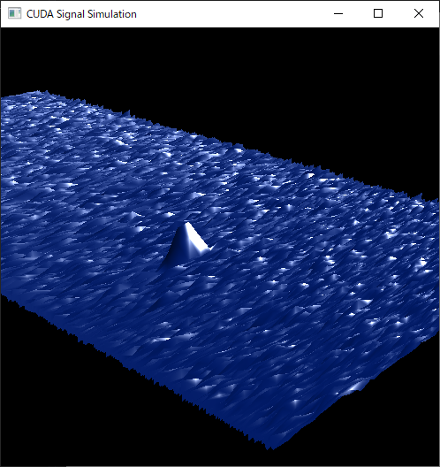　　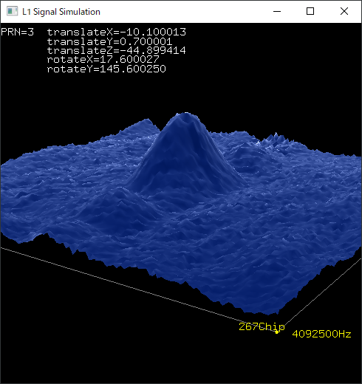

サーチ 　　　　 ファイン

* 動作環境

OS：Windows10 64bit

ビデオボード：nVidia 社CUDA対応 メモリ1GB以上、コア数384基以上推奨

Open_GL

※ 本ソフトは、試作品のため、誤作動や、強制終了する場合があるかもしれませんが当方では一切の責任を負いません。

* 使い方

1 、起動

exeを起動します。

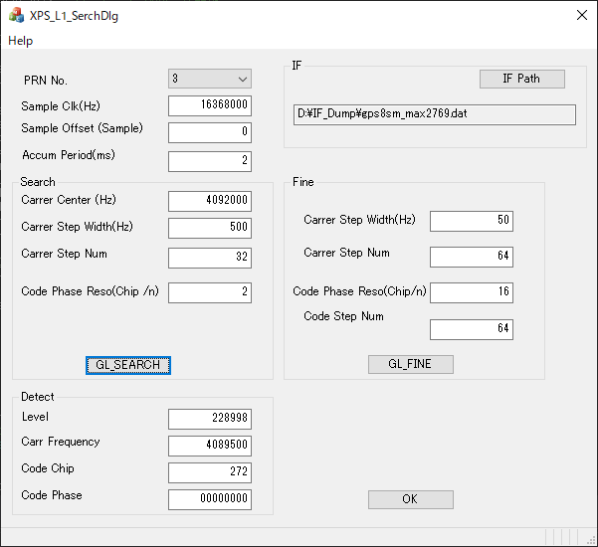

メイン画面

dllが無いエラーが出る場合があるかもしれません。以下のdllファイルをexeと同じフォルダへコピーして再起動して下さい。

freeglut.dll

FreeImage.dll

glew64.dll

IFファイルの場所を設定します。

IFファイルの内容は

・ヘッダー無し、データは1バイト1サンプリングで格納、符号有

（例、0xFD=-3、0xFF =-1、0x01＝1、0x03＝3）

・ファイルサイズはあまり大きくない方がよいです。

ファイルの内容を一括でビデオメモリへ格納するため。

逆に小さすぎる場合も分析範囲が狭くなってしまいます。

1～16MB程度推奨

共通条件を設定します。

・PRN No ：1～32,193～197,129

・Sample Clk：A/Dのサンプリングクロック

・Sample Offset ：データの先頭から何サンプリング目から分析を開始するか。

こだわりが無ければ0で良いです。

・Accum Period 積算期間をmsで指定

値を小さくするほど処理時間が短くなりますが、S/N比が悪くなります。

値を大きくするほどS/N比が良くなりますが、処理時間がかかります。

A/Dのサンプリング数が約3万ポイント程度になる値を推奨します。

例、Sample Clk=16368000の場合、2msで約3万ポイントとなる。

16368000Hz × 2 ms × 0.001s = 32736 ポイント

Searchサーチ条件を設定します。

・Carrer Center(Hz)：中心周波数

・Carrer Step Width(Hz)：キャリア周波数の間隔

・Carrer Step Num：キャリア周波数の数

Carrer Step Width×Carrer Step Num がサーチする周波数の幅となる。

・Code Phase Reso：L1 CAコードの位相分解能

2を指定すると1/2 chipの分解能となる。

Fineファイン条件を設定します。

・Carrer Center(Hz)：中心周波数

・Carrer Step Num：キャリア周波数のステップ数

・Code Phase Reso：L1 CAコードの位相分解能

16を指定すると1/16 chipの分解能となる。

・Code Step Num：L1 CAコードのステップ数

Detect サーチまたはファインで設定されます。

・Level：ピーク位置の信号レベル

・Carr Frequency：ピークキャリア周波数

・Code Chip：ピークコード位置

・Code Phase：ピークコード位相 16進0～0xFFFFFFFF

0x100000000が1chipの分解能

SEARCH Search 条件でサーチしてDetect欄に信号の検出場所を表示します。

FINE Detect とFine条件でサーチしてDetect欄に信号の検出場所を表示します。

GL_SEARCHボタンをクリックすると、共通条件とSearch条件でサーチします。

Detect欄にサーチ結果が表示されます。

GL_FINEボタンをクリックすると、共通条件とFine条件とDetect条件で処理します。

信号ピーク付近を詳細に計算します。

Detect欄に処理結果が表示されます。

※実行前にSEARCHまたはFINEでDetect欄に値を設定しておいて下さい。

OKクリックで終了します。

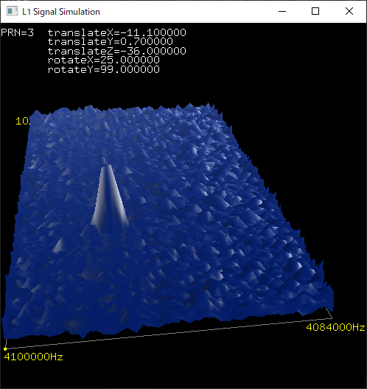 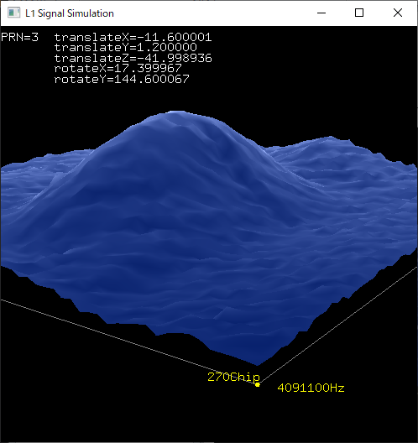

SEARCH 　　　 FINE

グラフの見方

左下にある黄色い球が始点、

奥行がchip 手前が0chip 奥が1023chip （サーチの場合）

横幅がキャリア周波数

上方向が信号レベル

マウス操作

左ドラッグ：　傾斜、回転

右ドラッグ：　拡大縮小

キーボード操作

w： ワイヤー描画切り替え

p：　ポイント描画切り替え

デフォルトは塗りつぶし描画

* 処理時間

サーチ：約0.8秒

・GeForce1650

・16.368M Sample

・積算期間0.02ms

・Code Step Reso=2(2048Step)

・Carrer Step Num=32